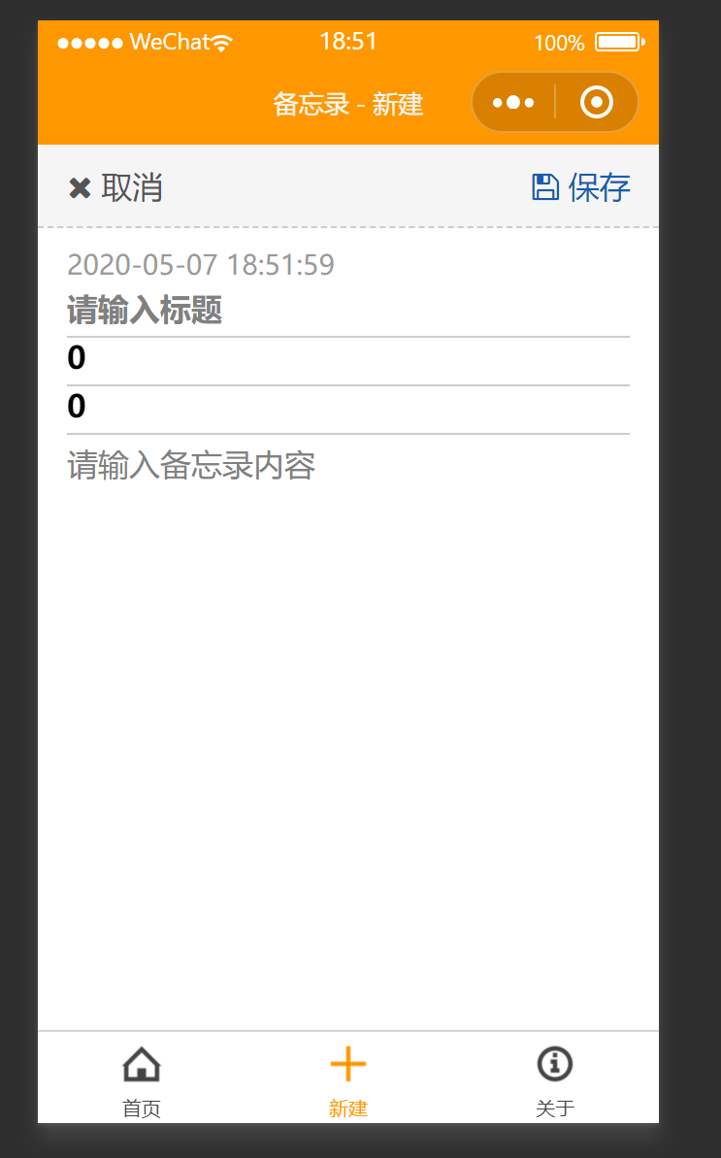

初始的三个页面：里面所有东西，包括图片，保存的内容和数值，页面的布局都可以改。功能方面暂时只有保存然后可以再次打开编辑，计算的功能也比较好实现，只要有公式套就可以了。

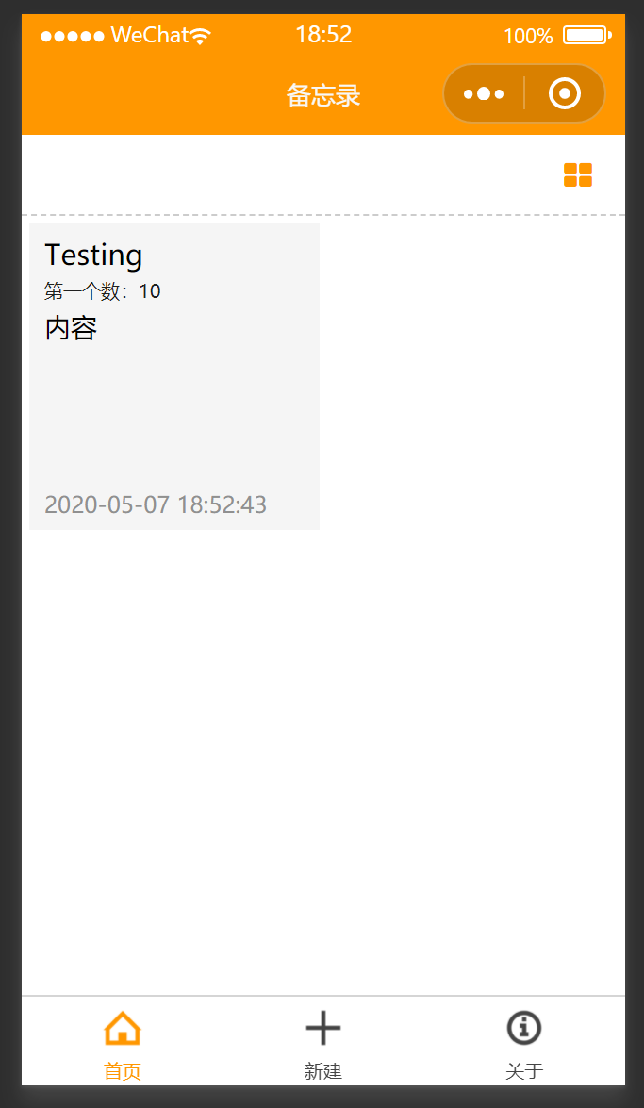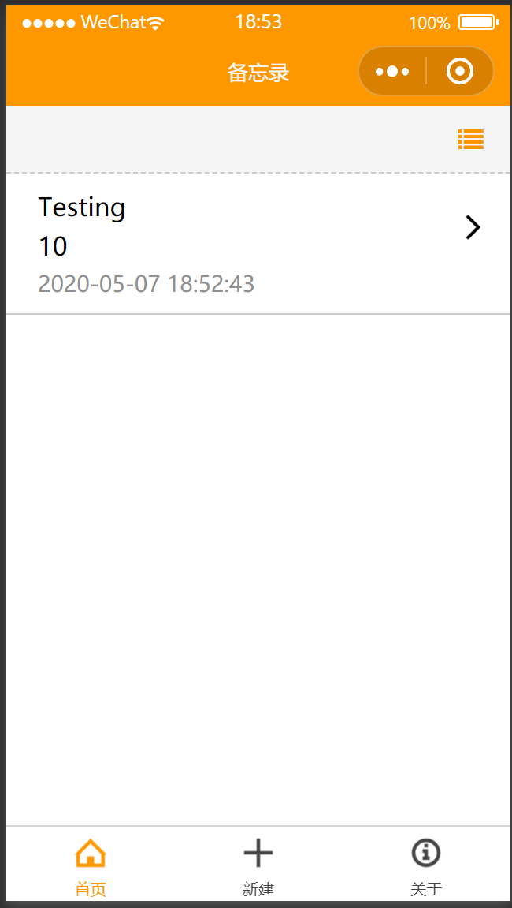

这两个是保存以后的两种显示方式。